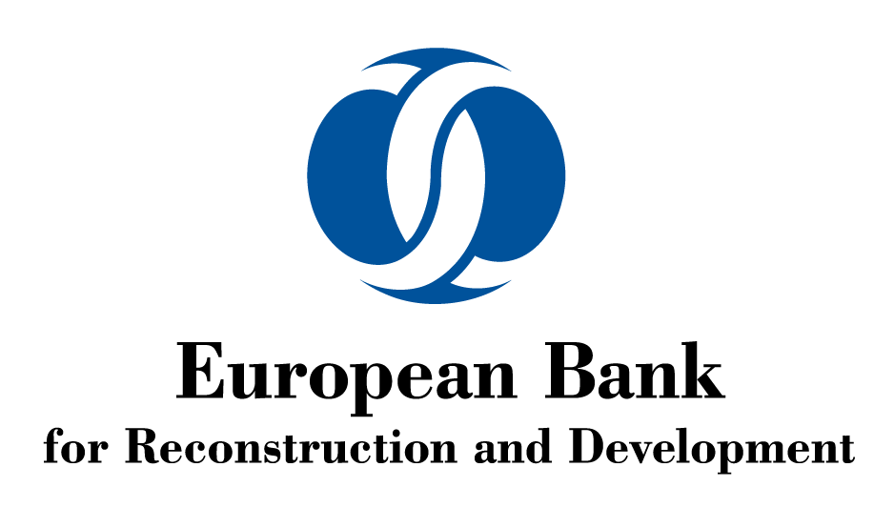

Проект реконструкції системи централізованого теплопостачання у м. Луцьку
Номер закупівлі:
8559-IFT-40858
Країна:
Україна
Господарський сектор:
Муніципальна та екологічна інфраструктура

Номер Проекту:
40858
Джерело фінансування:
ЄБРР
Тип контракту:
Товари, роботи та послуги
Тип документу:
Запрошення до участі у тендерних закупівлях
Дата публікації:
01 лютого 2017
Дата закінчення терміну публікації:
20 березня 2017 о 11:00 (за місцевим часом)
Це Запрошення до участі в тендерних торгах слідує за Загальним повідомленням про закупівлі для даного Проекту, яке було опубліковано на веб-сайті ЄБРР www.ebrd.com у розділі Відомості про закупівлі 28 січня 2016 року.
Державне комунальне підприємство «Луцьктепло», іменоване надалі «Замовник», отримало кредит від Європейського банку реконструкції і розвитку (Банк) з метою фінансування Проекту реконструкції системи централізованого теплопостачання у м. Луцьку.
Замовник запрошує до надання запечатаних тендерних пропозицій від потенційних підрядників щодо наступного контракту, який буде фінансуватися за рахунок коштів кредиту:
Реконструкція 12 котелень включаючи проектування, поставку, встановлення, перевірку, тестування, пуско-налагоджувальні роботи і введення в експлуатацію котелень, а також всі необхідні будівельні роботи і проведення навчання персоналу котельні.
Загальнобудівельні роботи за договором, включають:
1. Будівництво фундаментів для обладнання, яке буде встановлюватись;
2. Адаптація існуючих будівель котелень для нових котелень за потреби (тобто встановлення вікон, переміщення місця входу, теплоізоляція і т.д.);
3. Внутрішня / зовнішня штукатурка, фарбування, заміна вікон, і / або інші роботи, орієнтовані на привабливий зовнішній вигляд будівель, де буде розміщено котел (за потреби);
4. Інші загально будівельні роботи;

Учасник тендеру повинен буде відповідати наступним мінімальним критеріям, які зазначені в тендерній документації:
а. Учасник тендеру повинен мати успішний досвід роботи в якості генерального підрядника у виконанні не менше 5 завершених договорів характеру і складності, які є аналогічними запропонованому контракту протягом п'яти останніх років і закінчується датою кінця прийому тендерних пропозицій. Характер і складність Проекту, який є аналогічним до запропонованого контракту, повинні означати поставку і встановлення аналогічного типу і розміру обладнання для галузі централізованого теплопостачання або будь-якої іншої галузі зі змінами навантаження, як це зазначено в технічній специфікації.
На додаток до цього, або як частина цих 5 контрактів Учасника тендеру, його партнер, або спеціалізований субпідрядник повинен мати успішний досвід роботи в якості генерального підрядника по установці не менше 5 (п'яти) котлів потужністю 0,7 МВт і вище в країнах з аналогічними кліматичними умовами, і щоб вони щонайменше протягом 1 (одного) року до подачі документів на тендер успішно експлуатувалися. Потрібно надати відповідні рекомендації або підтвердження.
b. Учасник тендеру або його місцевий представник матиме можливість здійснювати технічне обслуговування, гарантійні зобов’язання, ремонт та постачати запасні частини в рамках зобов’язань, передбачених у тендерній документації. Учасник тендеру повинен буде надати детальну інформацію про свого місцевого представника або зазначити як ці зобов’язання будуть виконані в разі підписання контракту.
с. Середній річний оборот протягом останніх трьох років становить не менше 1 200 000 (один мільйон двісті тисяч) євро або еквівалент.
d. Учасник тендеру повинен мати доступ до, або мати в наявності, ліквідні активи, невитрачені реальні активи, кредитні лінії та інші фінансові кошти, достатні для виконання будівельних робіт на період 2 місяців, що становить за оцінками 300 000 (триста тисяч) євро або у еквіваленті, беручи до уваги зобов'язання учасника тендеру по інших контрактах.
е. Учасник тендеру має судову історію без серйозних претензій. Систематичні виграші позовів проти Учасника або будь-якого його партнера може привести до відхилення пропозиції. Учасник тендеру повинен надати вичерпну інформацію про будь-які поточні або минулі судові процеси або судові рішення, які стосуються його завершених контрактів або таких, які ним виконуються за період протягом останніх п'яти років.
f. Учасник тендеру має кваліфікований персонал, повинен надати їх резюме і підтвердити їх відповідність наступним ключовим посадам:
- Керівник Проекту (принаймні 15 років загального досвіду, 5 років досвіду на аналогічних роботах і 3-и роки досвіду роботи в якості менеджера для аналогічних робіт),
- Проектант (принаймні 10 років загального досвіду, 5 років досвіду на аналогічних роботах і 3-и роки досвіду роботи в якості головного проектанта для аналогічних робіт),
- Інженер-теплотехнік (принаймні 10 років загального досвіду, 5 років досвіду на аналогічних роботах), і
- Керівник будівництва (принаймні 10 років загального досвіду, 5 років досвіду на аналогічних роботах і 3-и роки досвіду роботи в якості менеджера для аналогічних робіт).

g. Учасник тендеру повинен продемонструвати, що в змозі задовольнити ліцензійні вимоги відповідно до чинного законодавства України. Вони можуть включати в себе ліцензію на будівництво, ліцензію на проектування або наявність сертифікованих проектантів, дозвіл Державної служби гірничого нагляду та промислової безпеки України (Держгірпромнагляд/Держпраці). Якщо такі ліцензії та дозволи є на момент подачі тендерної пропозиції, необхідно надати копії даних документів. В іншому випадку, учасник тендеру повинен надати такі копії на другому етапі надання пропозиції.

h. Товари, матеріали, роботи та обладнання відповідно до тендерної документації повинні бути спроектовані, виготовлені і поставлені згідно з відповідними українськими законами, нормами і правилами, і вони повинні відповідати відповідним європейським і міжнародним стандартам, а також сертифікату якості ISO 9001 або еквівалент. Учасник тендеру зобов'язаний надати копію сертифікату ISO 9001 разом з його пропозицією. У разі розбіжностей між державою і міжнародними стандартами, перевага повинна віддаватися стандартам з більш строгими вимогами.

і. Участь спільних підприємств і консорціумів допускається. Спільні підприємства та консорціуми повинні відповідати таким мінімальним вимогам до кваліфікації:

і) Провідний партнер повинен задовольнити не менше 60 відсотків усіх відбіркових критеріїв стосовно вищезазначего обороту та фінансового становища;
іі) Решта партнерів повинні задовольнити не менше 15 відсотків усіх відбіркових критеріїв стосовно вищезазначего обороту та фінансового становища;
ііі) Спільне підприємство сукупно повинне задовольняти вищезазначені критерії (а) - (h).

Кваліфікаційні критерії детально описані у Тендерній документації.
Виконання Контракту передбачене до дати не пізніше, ніж до 15 жовтня 2017 року.

Проведення тендерних закупівель, які фінансуватимуть за рахунок кредитних коштів Банку відкрите для компаній з усіх країн. Кредитні кошти Банку не використовуватимуться для здійснення платежів фізичним або юридичним особам, або для оплати імпорту товарів, якщо такі платежі або імпорт заборонені за рішенням Ради Безпеки Організації Об'єднаних Націй, прийнятим відповідно до розділу VII Статуту Організації Об'єднаних Націй.
Тендерну документацію можна отримати в офісі за нижчевказаною адресою після сплати безповоротного внеску у розмірі 200 євро для іноземних учасників тендеру і в еквівалентному розмірі вказаної суми в українській гривні (UAH) за курсом Національного банку на день оплати для українських учасників. Цей внесок включає в себе витрати на тиражування, доставку кур'єром та послуги зв'язку (з урахуванням ПДВ та без урахування комісії Банку та інших зборів, які Учасник повинен сплатити). Спосіб оплати - безготівкове зарахування коштів на будь-який із вказаних номерів рахунків для відповідної валюти:
Для нерезидентів України (EUR):
Account # 26009252571 (EUR)
Beneficiary’s bank: UKRGASBANK
Bank’s address: Kyiv, Ukraine
SWIFT: UGASUAUK
Bank code:320478
Correspondent bank: Deutsche Bank AG
FRANKFURT-AM-MAIN, Germany
SWIFT: DEUTDEFF
Correspondent account:100947080800
Beneficiary: State Communal Enterprise "LutskTeplo"
Correspondent bank: UniCredit Bank AG
Munich, Germany
SWIFT: HYVEDEMM
Correspondent account: 69109594
Beneficiary: State Communal Enterprise "LutskTeplo"
Для платежів у гривнях (UAH):
Державне Комунальне підприємство «ЛуцькТепло» Луцької міської ради
ЄДРПОУ 30391925
Р/р 26009252571 ПАТ «Укргазбанк» м.Київ
Код банку (МФО): 320478
Адреса: 43021м.Луцьк вул.Гулака Артемовського,20
Необхідно вказати у платіжному документі наступне:
- Найменування платника;
- Найменування бенефіціара (Державне комунальне підприємство «Луцьктепло») і
- Призначення платежу (за тендерну документацію по лоту №2b)
Після отримання відповідного підтвердження оплати невідшкодовуваного внеску, документи будуть якнайшвидше відправлені кур'єрською поштою, проте, підприємство не несе ніякої відповідальності за їх втрату або несвоєчасну доставку. Крім того, на прохання учасника тендеру, документи також можуть бути відправлені в електронному вигляді, по електронній пошті або за допомогою файлообмінного серверу. У разі розбіжностей між електронною і друкованою копіями документів, друкований екземпляр має переважну силу.
Обрана процедура проведення тендеру у два етапи і вона буде проходити наступним чином:
(а) Перший етап тендеру буде складатися тільки з технічної пропозиції, без будь-яких зазначень цін, а також переліку будь-яких зауважень щодо технічних і комерційних умов, викладених у тендерній документації або будь-яких альтернативних технічних рішень, які учасник тендеру бажає запропонувати, і обґрунтування причини, чому такі зауваження або альтернативні рішення потрібні і що вони не змінюють основні цілі проекту. Після оцінки Замовником пропозицій, що були надані на першому етапі тендеру, Замовник буде запрошувати кожного учасника тендеру, який відповідає кваліфікаційним вимогам та подав технічно вірну тендерну пропозицію на зустріч для обговорення. Пропозиції всіх таких учасників тендеру будуть розглянуті на нараді, і всі необхідні зміни, доповнення, вилучення та інші коригування будуть запротокольовані і викладені у Меморандумі. Тільки кваліфіковані учасники тендеру, що подадуть технічно вірні і прийнятні заявки на першому етапі тендеру будуть запрошені прийняти участь у другій стадії тендеру.
(b) Другий етап тендеру буде складатися з надання оновленої технічної пропозиції, що враховує всі необхідні зміни, що затверджені Замовником і записані в Меморандумі під час зустрічі для обговорення або, при необхідності, в разі включення будь-яких поправок до тендерної документації, яка була видана для першого етапу тендера; і цінові пропозиції.
Попередня зустріч щодо тендеру та відвідання місця, на якому будуть проводитись роботи відбудеться 23 лютого 2017 року і почнеться о 10:00 (місцевий час) за адресою: Україна, м. Луцьк, вул. Гулака-Артемовського, 20.
Всі запити щодо роз'яснень повинні бути отримані Замовником до 2 березня 2017 року, 17:00 (за місцевим часом). Будь ласка, зверніть увагу, що всі прохання щодо роз'яснень, отримані після вказаного терміну, не розглядатимуться.
Учасники першого етапу тендеру повинні доставити свої пропозиції за вказаною нижче адресою не пізніше 11:00 (за місцевим часом) 20 березня 2017 року, де вони будуть розкриті у присутності представників учасників тендеру, які мають бажання бути присутніми.
Всі пропозиції учасників тендеру, які приймуть участь у другому етапі, супроводжуються гарантією у розмірі 12 000 (п’ятнадцять тисяч) євро або в еквівалентній сумі в українській гривні за курсом Національного банку України на дату повідомлення про необхідність надання тендерної гарантії, і повинні бути доставлені за нижчевказаною адресою, або до часу і дати закінчення терміну подачі заявок, зазначеного у запрошенні прийняти участь у другому етапі тендеру, де вони будуть розкриті у вказаний час в присутності представників учасників тендеру, які бажають бути присутніми.
Потенційні учасники тендеру можуть отримати додаткову інформацію, а також ознайомитися і придбати тендерну документацію за наступною адресою:

Контактна особа:
Богдан Іванович Карачевський
Організація, яка проводить закупівлі:
Державне комунальне підприємство «Луцьктепло»
Адреса:
43021, Україна, м. Луцьк, вул. Гулака-Артемовського, 20
Телефон:
+380 332 773210
Факс:
+380 332 773202
E-mail:
lutskteplo@kp.lutskrada.gov.ua

Лінк на оголошення про даний тендер на сайті ЄБРР
(англійська версія запрошення має переважну силу):
http://www.ebrd.com/work-with-us/procurement/p-pn-170201d.html

